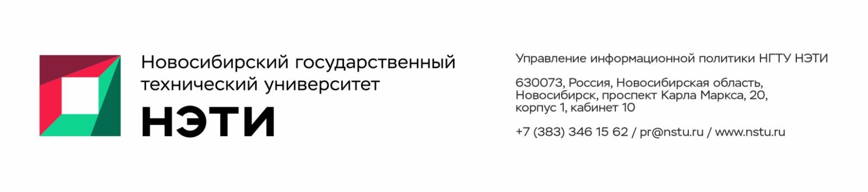
16 октября 2023 года
Пост-релиз

НГТУ НЭТИ и губернатор региона представляли НСО на PRIORITY FEST 2023
Фестиваль лучших практик вузов-участников и кандидатов программы «Приоритет 2030» — PRIORITYFEST 2023 прошел 12—14 октября на площадке Московского государственного института международных отношений (университета) Министерства иностранных дел Российской Федерации.
Цель мероприятия — обмен накопленным опытом, инструментарием и экспертизой, а также обсуждение планов по созданию новых консорциумов и партнерств. Соорганизатором мероприятия выступил ФГАНУ «Социоцентр».
В мероприятиях форума от НГТУ НЭТИ приняли участие: ректор Анатолий Батаев, проректор по молодежной политике Людмила Можейкина и руководитель Проектного офиса Ольга Кислицына.
Пленарные сессии форума были посвящены роли университетов как драйверов территориального, отраслевого развития иисследовательского лидерства. Специальные сессии — финансовой модели функционирования вузов, осмыслению стратегий университетов, прикладным вопросам проектной имеждународной деятельности, цифровым компетенциям.
На пленарной сессии «Университеты как драйверы развития регионов» представители органов власти и ректоры вузов-участников программы Минобрнауки России «Приоритет 2030» рассказали о роли университетов в социально-экономическом развитии регионов.
От Новосибирской области спикерами пленарной сессии выступили губернатор Андрей Травников и ректор НГТУ НЭТИ Анатолий Батаев.
Модератор сессии, руководитель Социоцентра Андрей Келлер, напомнил, что в программе «Приоритет 2030» участвуют 132 вуза, расположенных в 54 регионах по всей территории России.
«Приоритет 2030» — это первая в истории России программа поддержки университетов с таким масштабным охватом. Программа объединила более 60% региональных вузов. На территории этих регионов проживает более 80% всего населения страны. Мы видим, что университеты все больше включаются в региональную повестку, а представители региональной власти в свою очередь все активнее оказывают поддержку вузам», — отметил Андрей Келлер.
Губернатор Новосибирской области Андрей Травников отметил высокую заинтересованность и вовлеченность региональных властей в развитие научно-образовательного потенциала своих территорий. Губернатор перечислил наиболее распространенные подходы интеграции университетов в социально-экономическую повестку региона:
«Это, безусловно, вовлечение университетов в решение экономических, исследовательских, региональных задач. Как в интересах органов власти, так и в интересах предприятий, расположенных на территории соответствующего субъекта. Примеров масса: формирование перечная актуальных тем, выстраивание кооперационных связей и консорциумов с промышленными, медицинскими, образовательными организациями региона. Второе направление — влияние университетов на систему среднего образования. Многие вузы сегодня плотно присутствуют в школах. И что очень важно не только для юных ребят — дают возможности использовать базу университета для каких-то занятий, экскурсий. Третья тема — патриотическое, историческое воспитание молодежи».
Ректор НГТУ НЭТИ Анатолий Батаев в своем выступлении рассказал об исторической и социальной роли вуза в развитии региона и о реализуемых проектах программы «Приоритет 2030», достигнутых результатах, наиболее значимых для Новосибирска и области:
«Подавляющее большинство инженеров новосибирских предприятий — это выпускники НГТУ НЭТИ. В тоже время, мы не замыкаемся внутри нашего региона, мы решаем задачи для разных регионов Сибири и страны в целом, осуществляя взаимодействие с ведущими отраслевыми предприятиями через создаваемые консорциумы и другие формы сотрудничества», — подчеркнул Анатолий Батаев.
_________________________________________________________
Для СМИ
Пресс-секретарь НГТУ НЭТИ Елена Танажко, is@nstu.ru, +7-913-398-50-49
___________________________________________________________________
twitter.com/nstu_news  vk.com/nstu_vk | - nstu.ru/fotobank  - nstu.ru/video | nstu.ru/news  nstu.ru/pressreleases

